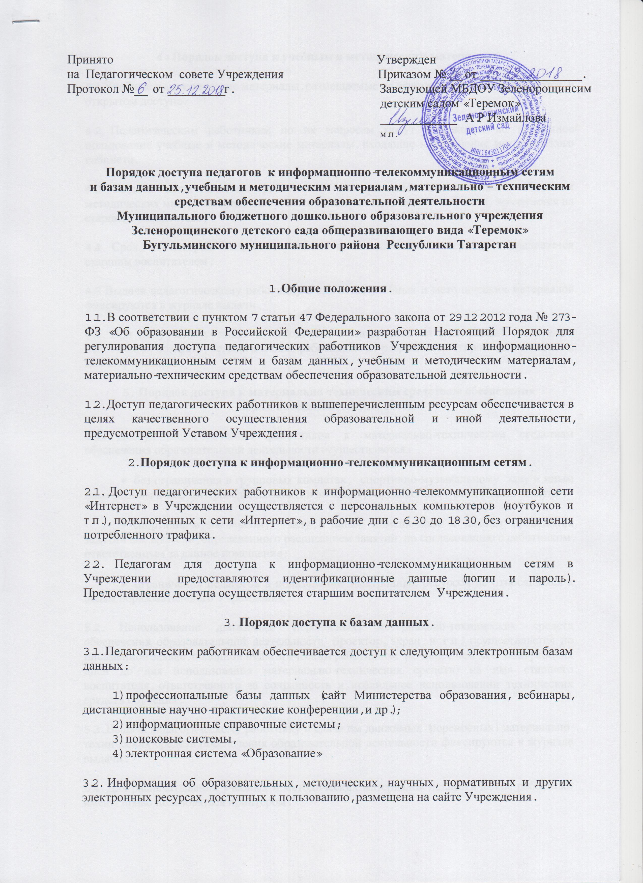 4. Порядок доступа к учебным и методическим материалам.
4.1 Учебные и методические материалы, размещаемые на официальном сайте, находятся в открытом доступе.
4.2 Педагогическим работникам по их запросам могут выдаваться во временное пользование учебные и методические материалы, входящие в оснащение методического кабинета.
4.3 Выдача педагогическим работникам во временное пользование учебных и методических материалов, входящих в оснащение методического кабинета, возлагается на старшего воспитателя.
4.4. Срок, на который выдаются учебные и методические материалы, определяется старшим воспитателем.
4.5 Выдача педагогическому работнику и сдача им учебных и методических материалов фиксируются в журнале выдачи.
4.6. При получении учебных и методических материалов на электронных носителях, подлежащих возврату, педагогическим работникам не разрешается стирать или менять на них информацию.
5. Порядок доступа к материально-техническим средствам обеспечения образовательной деятельности.
5.1. Доступ педагогических работников к материально-техническим средствам обеспечения образовательной деятельности осуществляется:
•​ без ограничения в групповых комнатах, спортивно-музыкальному залу и иным помещениям и местам проведения занятий во время, определенное в расписании занятий;
•​ спортивно-музыкальному залу и иным помещениям и местам проведения занятий вне времени, определенного расписанием занятий, по согласованию с работником, ответственным за данное помещение;
•​ ограничения педагогов в пользовании электронных ресурсов не относящихся к целям образовательного Учреждения.
5.2. Использование движимых (переносных) материально-технических средств обеспечения образовательной деятельности (проектор, экран, и т.п.) осуществляется по письменной заявке, поданной педагогическим работником (не менее чем за 2 (два) рабочих дней до дня использования материально-технических средств) на имя старшего воспитателя, ответственного за сохранность и правильное использовании технических средств обучения.
5.3. Выдача педагогическому работнику и сдача им движимых (переносных) материально-технических средств обеспечения образовательной деятельности фиксируются в журнале выдачи.
5.4. Для распечатывания учебных и методических материалов педагогические работники имеют право пользоваться принтером.
5.5. Накопители информации (CD-диски, флеш-накопители, карты памяти), используемые педагогическими работниками при работе с компьютерной информацией, предварительно должны быть проверены на отсутствие вредоносных компьютерных программ.
5.6. Изменения и дополнения в настоящий Порядок вносятся Педагогическим советом Учреждения и принимаются на его заседании.
5.7. Срок данного Порядка не ограничен. Данный Порядок действует до принятия нового.

